カレンダーアプリの設計書
小野川 千尋

• Overview（概要）
本アプリケーションは、PythonおよびFlaskを使用して開発するWebベースのカレンダーアプリケーションである。
ユーザー（小野川千尋）はカレンダー上で予定を確認・登録・編集・削除することができる。予定情報はSQLiteデータベースに保存する。

• Purpose（目的）
日付ごとの予定を簡単に管理できる環境を提供することを目的とする。
紙のカレンダーと比較して、予定の追加・変更・削除を容易に行えるようにする。
他のカレンダーアプリと比較して利便性を削る代わりに予定の誤調整が少なくなる設計にする。

• System Requirements（システム要件）
OS：Windows 11
開発言語：Python 3.13.15
Webフレームワーク：Flask
データベース：SQLite
ブラウザ：Edge
開発環境：Visula Studio 2022

PCのみに対応し、インターネット接続は不要とする。

• Features（機能）
- 月ごとのカレンダー表示
- 予定の追加（時間と予定のタイトル、メモを記録する）
- 予定の表示
- 予定の編集
- 予定の削除
- 月を移動する（移動範囲は今年と来年）
- 今日に移動する
- 通知機能（予定があれば前日に通知）

詳細設計
カレンダー上で予定が入っている日付は色が変わる。
カレンダーの日付をクリックすると画面右半分にその日の予定一覧が表れる。

• System Architecture（システム構成）
ユーザーはWebブラウザからカレンダーアプリにアクセスする。FlaskがHTTPリクエストを受け取り、Pythonによって予定情報の処理を行う。予定情報はSQLiteデータベースに保存する。

• Program Structure（プログラム構成）
flaskr/
│
├── __init__.py
├── main.py
├── db.py
│
├── templates/
│ ├── index.html
│ ├── add_events.html
│ └── edit_events.html
│
├── static/
│ ├── style.css （デザイン）
│ └── script.js （JavaScriptによる画面操作）
│
└── calendar.db

• Database Design（データベース設計）
Eventsテーブル
カラム | 型 | 内容
Id | INTEGER | 予定ID
Title | TEXT | 予定のタイトル
Date | DATE | 日付
Start_time | TIME | 開始時刻
End_time | TIME | 終了時刻
Description |  | 詳細

• UI Design（画面設計）
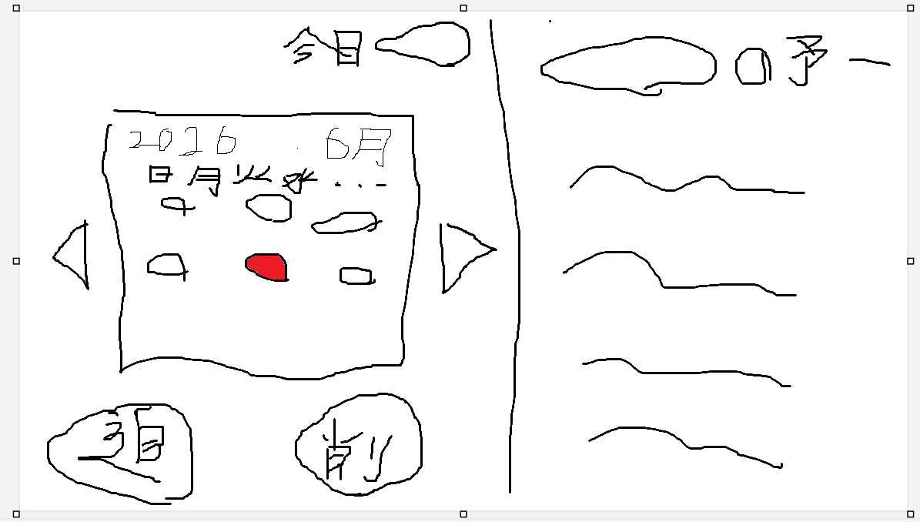
• Data Flow（データの流れ）
ユーザーが予定入力フォームにタイトル、日付、開始時刻を入力する。登録ボタンを押すとFlaskがリクエストを受け取り、Pythonによって入力内容を確認する。その後SQLiteにデータを保存し、カレンダー画面を再表示する。

• Error Handling（エラー処理）
- 存在しない日付に予定作成
- 存在しない予定を削除
- 入力欄の記入漏れ
- データベースの接続失敗

• Future Improvements（今後の改善）

